**我校开展春季开学前校园全面防疫消杀工作，为开学保驾护航！**

为做好春季开学返校前疫情防控工作，给学校师生创造一个安全良好的校园环境，为全面迎接学生返校开学做好准备。3月2 日-5日，我校开展开学前校园全面防疫消杀工作，为师生顺利返校保驾护航。

后勤处工作人员严格按照卫生消杀管理的标准规范操作，携带专业设备和消毒液对学校办公、教学、生活等等公共场所进行了全方位消杀，确保彻底消毒。

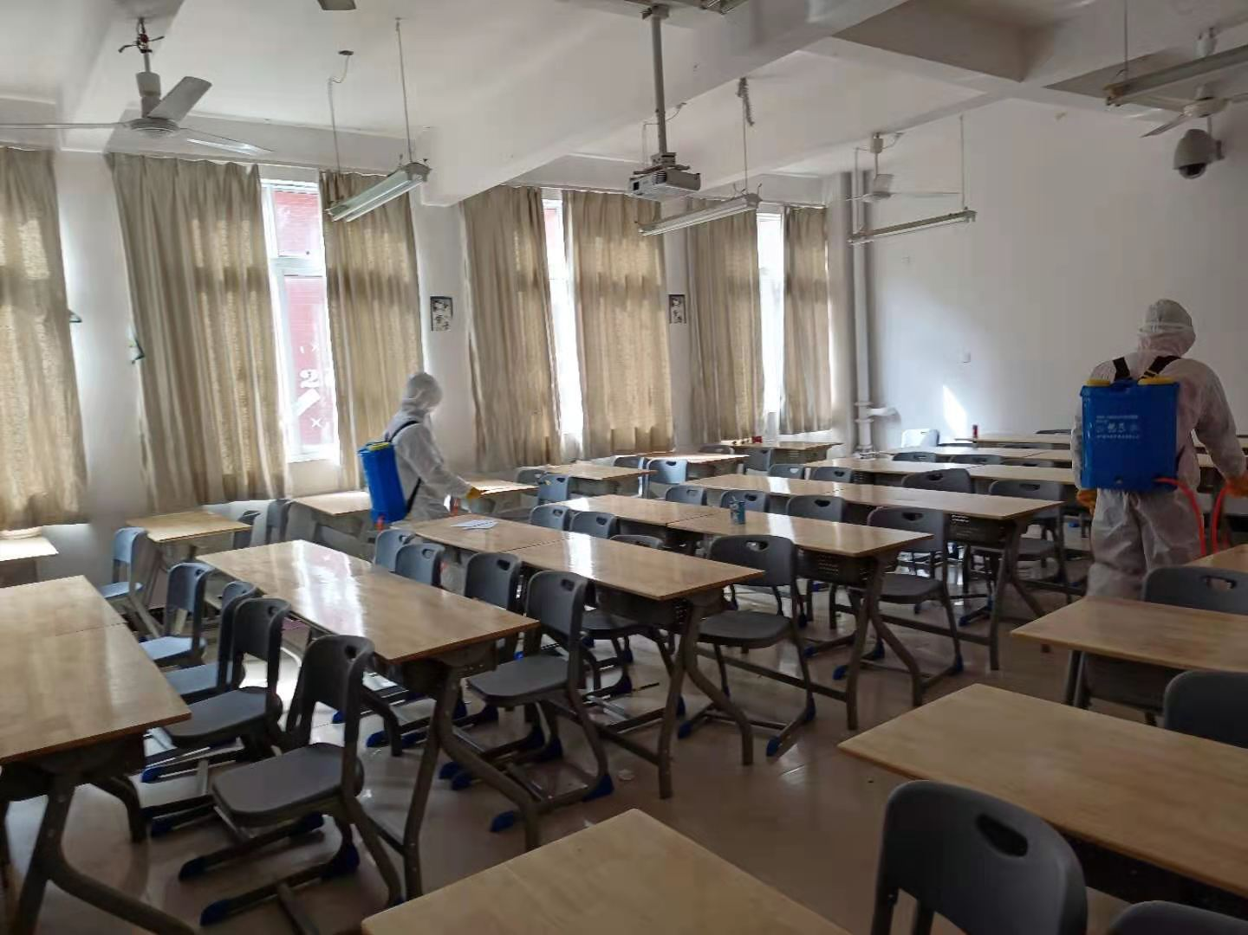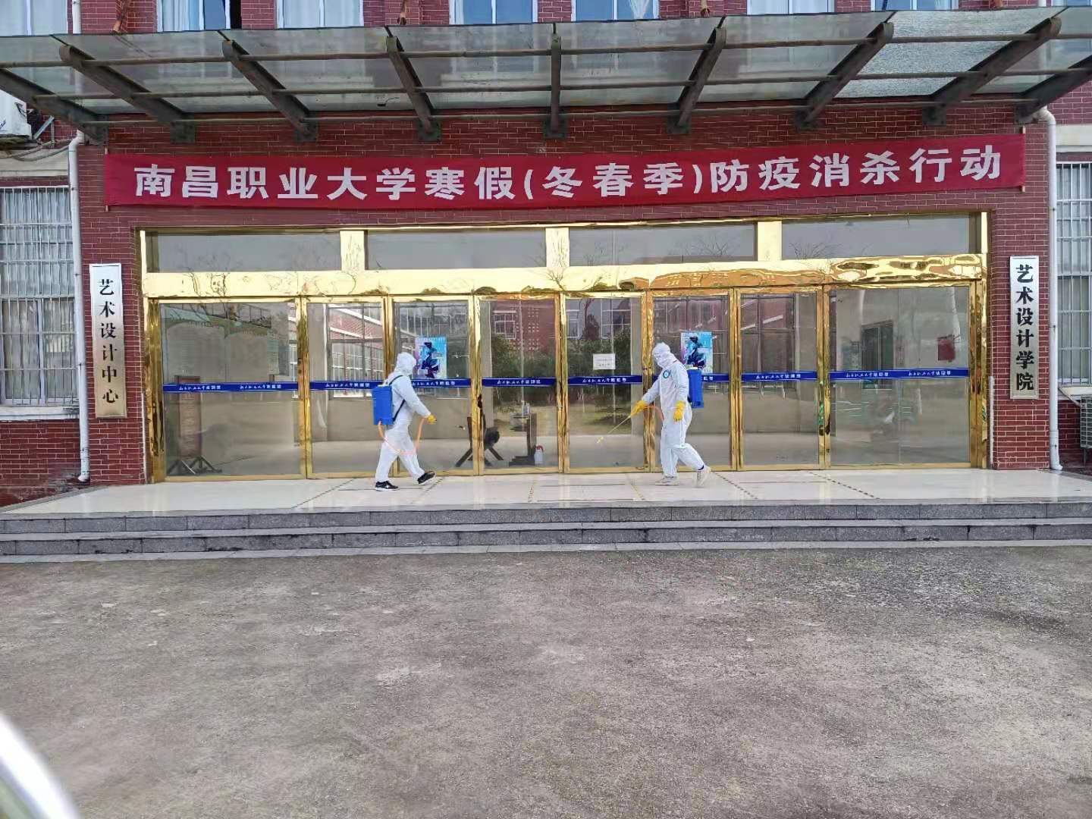坚决筑牢校园卫生防线，切实为师生营造安全、温馨、健康的校园环境，全方位保障师生的身体健康和生命安全，确保师生安全返校。

